Министерство образования Республики Беларусь

Учреждение Образования

«Белорусский государственный университет информатики и радиоэлектроники»

Лабораторная работа №1

Формирование равномерно распределенных случайных величин

|  |  |  |
| --- | --- | --- |
| Выполнил студент гр. 581072  Богданова К.Е. |  | Проверила  Григорьева Ю. Ю. |

2018

**Обоснование выбора языка программирования:**

Язык JavaScript выбран в силу следующих причин.

* отсутствует необходимость установки специализированных средств разработки программ (достаточно средств любого текстового редактора, в том числе встроенного в ОС);
* JavaScript является интерпретируемым языком, поэтому для получения результата не нужно осуществлять процесс компилирования, достаточно перезагрузить веб-страницу в браузере.

**Скриншоты:**

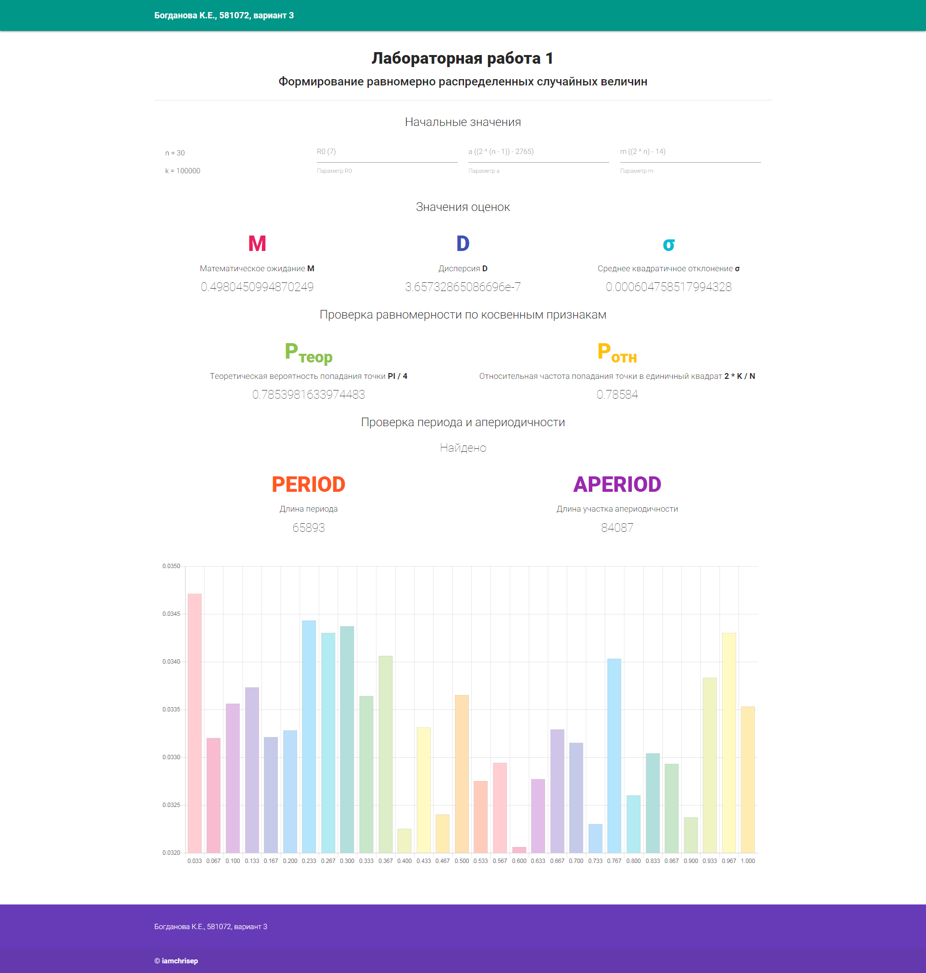

**Код программы:**

function matWait(seq) {

var sum = seq.reduce(function(sum, x) {

return sum + x;

});

return sum / seq.length;

}

function disp(seq, matWait) {

var sum = seq.reduce(function(sum, x) {

return Math.pow(x - matWait, 2);

});

return sum / seq.length;

}

function sko(disp) {

return Math.sqrt(disp);

}

function calculateDetails(sequence) {

var details = {};

details.matWait = matWait(sequence);

details.disp = disp(sequence, details.matWait);

details.sko = sko(details.disp);

return details;

}

// ----------------------------------------------------------------------------

function drawHistogram(sequence, selector, segmentsCount) {

segmentsCount = segmentsCount || 30;

var min = Math.min.apply(null, sequence),

max = Math.max.apply(null, sequence),

length = max - min;

var segmentLength = length / segmentsCount;

var map = {};

sequence.forEach(function(el) {

if (el >= max || el < min) { return; }

var segmentNumber = Math.ceil(el / segmentLength);

map[segmentNumber] = (map[segmentNumber] + 1) || 1;

});

function sortNeg(a, b) { return a - b; }

function values(obj) {

return Object.keys(obj).sort(sortNeg).map(function(key) {

return obj[key] / sequence.length;

});

}

function keys(obj) {

return Object.keys(obj).sort(sortNeg).map(function(key) {

return (segmentLength * key).toFixed(3);

});

}

var ctx = document.getElementById(selector).getContext('2d');

var data = {

labels: keys(map),

datasets: [{

borderWidth: "0",

backgroundColor: [

"#FFCDD2", "#F8BBD0", "#E1BEE7", "#D1C4E9", "#C5CAE9", "#BBDEFB", "#B3E5FC", "#B2EBF2", "#B2DFDB", "#C8E6C9",

"#DCEDC8", "#F0F4C3", "#FFF9C4", "#FFECB3", "#FFE0B2", "#FFCCBC", "#FFCDD2", "#F8BBD0", "#E1BEE7", "#D1C4E9",

"#C5CAE9", "#BBDEFB", "#B3E5FC", "#B2EBF2", "#B2DFDB", "#C8E6C9", "#DCEDC8", "#F0F4C3", "#FFF9C4", "#FFECB3",

"#FFE0B2"

],

hoverBackgroundColor: [

"#F44336", "#E91E63", "#9C27B0", "#673AB7", "#3F51B5", "#2196F3", "#03A9F4", "#00BCD4", "#009688", "#4CAF50",

"#8BC34A", "#CDDC39", "#FFEB3B", "#FFC107", "#FF9800", "#FF5722", "#F44336", "#E91E63", "#9C27B0", "#673AB7",

"#3F51B5", "#2196F3", "#03A9F4", "#00BCD4", "#009688", "#4CAF50", "#8BC34A", "#CDDC39", "#FFEB3B", "#FFC107",

"#FF9800"

],

data: values(map),

}]

};

var chart = new Chart(ctx, {

type: 'bar',

data: data,

options: {

responsive: true,

maintainAspectRatio: false,

legend: {

display: false

}

}

});

}

function drawDetails(sequence, selector) {

var details = calculateDetails(sequence);

document.getElementById('M').innerHTML = details.matWait;

document.getElementById('D').innerHTML = details.disp;

document.getElementById('S').innerHTML = details.sko;

}

// ----------------------------------------------------------------------------

var n = 30,

r = 7,

k = 100000,

a = Math.pow(2, n - 1) - 2765,

m = Math.pow(2, n) - 14;

function originalDistClean(r0, k) {

var seq = [r0];

for (var i = 0; i < k; i++) {

seq.push((a * seq[i]) % m);

}

return seq;

}

function originalDistNormalize(seq) {

return seq.map(function(r) {

return r / m;

});

}

var originalSequenceClean = originalDistClean(r, k);

var originalSequence = originalDistNormalize(originalSequenceClean);

drawHistogram(originalSequence, 'graph');

drawDetails(originalSequence, 'details');

// ----------------------------------------------------------------------------

// проверка по косвенным признакам

function isDist(seq, n1) {

var k1 = 0;

for (var i = 0; i < n1; i += 2) {

if ((Math.pow(seq[i], 2) + Math.pow(seq[i + 1], 2)) < 1) {

k1++;

}

}

return (2 * k1 / n1);

}

document.getElementById('P').innerHTML = Math.PI / 4;

document.getElementById('KN').innerHTML = isDist(originalSequence, k);

function findPeriod(seq) {

var Xv = seq[seq.length - 1],

i1 = -1,

i2 = -1,

flag = false;

// нахождение длины периода

for (var i = 0; i < seq.length; i++) {

if (seq[i] == Xv) {

if (!flag) {

flag = true;

i1 = i;

continue;

} else {

i2 = i;

break;

}

}

}

var period = i2 - i1;

// нахождение длины участка апериодичности

var i3 = 0;

while (seq[i3] != seq[i3 + period])

i3++;

var aperiod = i3 + period;

if (i2 == -1 || i1 == -1) {

document.getElementById('flag').innerHTML = 'Не найдено';

} else {

document.getElementById('flag').innerHTML = 'Найдено';

document.getElementById('per').innerHTML = period;

document.getElementById('aper').innerHTML = aperiod;

}

}

findPeriod(originalSequence);

Министерство образования Республики Беларусь

Учреждение Образования

«Белорусский государственный университет информатики и радиоэлектроники»

Лабораторная работа №2

Формирование случайных чисел с заданным распределением

|  |  |  |
| --- | --- | --- |
| Выполнил студент гр. 581072  Богданова К.Е. |  | Проверила  Григорьева Ю. Ю. |

2018

**Обоснование выбора языка программирования:**

Язык JavaScript выбран в силу следующих причин.

* отсутствует необходимость установки специализированных средств разработки программ (достаточно средств любого текстового редактора, в том числе встроенного в ОС);
* JavaScript является интерпретируемым языком, поэтому для получения результата не нужно осуществлять процесс компилирования, достаточно перезагрузить веб-страницу в браузере.

**Скриншоты:**

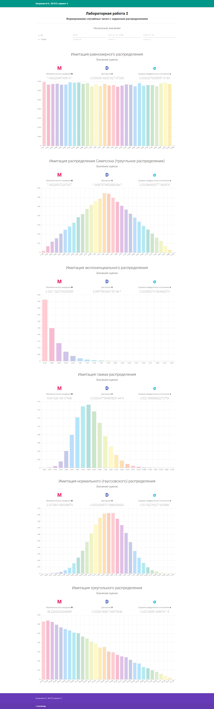

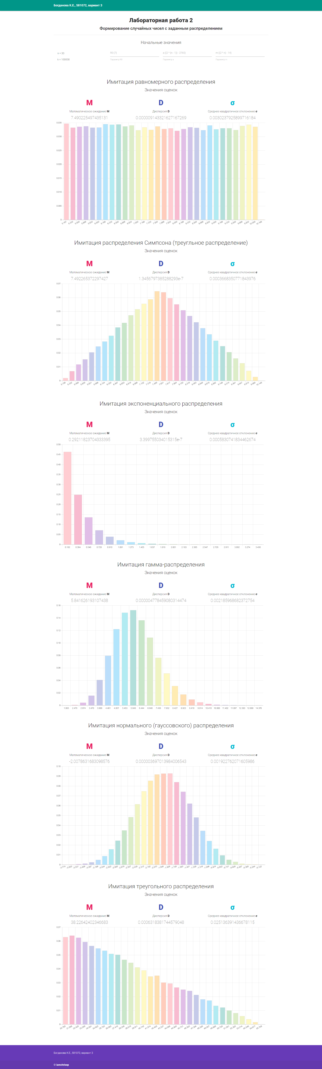



**Код программы:**

function matWait(seq) {

var sum = seq.reduce(function(sum, x) {

return sum + x;

});

return sum / seq.length;

}

function disp(seq, matWait) {

var sum = seq.reduce(function(sum, x) {

return Math.pow(x - matWait, 2);

});

return sum / seq.length;

}

function sko(disp) {

return Math.sqrt(disp);

}

function calculateDetails(sequence) {

var details = {};

details.matWait = matWait(sequence);

details.disp = disp(sequence, details.matWait);

details.sko = sko(details.disp);

return details;

}

// ----------------------------------------------------------------------------

function drawHistogram(sequence, selector, segmentsCount) {

segmentsCount = segmentsCount || 30;

var min = Math.min.apply(null, sequence),

max = Math.max.apply(null, sequence),

length = max - min;

var segmentLength = length / segmentsCount;

var map = {};

sequence.forEach(function(el) {

if (el >= max || el < min) { return; }

var segmentNumber = Math.ceil(el / segmentLength);

map[segmentNumber] = (map[segmentNumber] + 1) || 1;

});

function sortNeg(a, b) { return a - b; }

function values(obj) {

return Object.keys(obj).sort(sortNeg).map(function(key) {

return obj[key] / sequence.length;

});

}

function keys(obj) {

return Object.keys(obj).sort(sortNeg).map(function(key) {

return (segmentLength * key).toFixed(3);

});

}

var ctx = document.getElementById(selector).getContext('2d');

var data = {

labels: keys(map),

datasets: [{

borderWidth: "0",

backgroundColor: [

"#FFCDD2", "#F8BBD0", "#E1BEE7", "#D1C4E9", "#C5CAE9", "#BBDEFB", "#B3E5FC", "#B2EBF2", "#B2DFDB", "#C8E6C9",

"#DCEDC8", "#F0F4C3", "#FFF9C4", "#FFECB3", "#FFE0B2", "#FFCCBC", "#FFCDD2", "#F8BBD0", "#E1BEE7", "#D1C4E9",

"#C5CAE9", "#BBDEFB", "#B3E5FC", "#B2EBF2", "#B2DFDB", "#C8E6C9", "#DCEDC8", "#F0F4C3", "#FFF9C4", "#FFECB3",

"#FFE0B2"

],

hoverBackgroundColor: [

"#F44336", "#E91E63", "#9C27B0", "#673AB7", "#3F51B5", "#2196F3", "#03A9F4", "#00BCD4", "#009688", "#4CAF50",

"#8BC34A", "#CDDC39", "#FFEB3B", "#FFC107", "#FF9800", "#FF5722", "#F44336", "#E91E63", "#9C27B0", "#673AB7",

"#3F51B5", "#2196F3", "#03A9F4", "#00BCD4", "#009688", "#4CAF50", "#8BC34A", "#CDDC39", "#FFEB3B", "#FFC107",

"#FF9800"

],

data: values(map),

}]

};

var chart = new Chart(ctx, {

type: 'bar',

data: data,

options: {

//responsive: true,

//maintainAspectRatio: false,

legend: {

display: false

}

}

});

}

// ----------------------------------------------------------------------------

function pickRand(array) {

return array[Math.floor(array.length * Math.random())];

}

function pickRands(array, n) {

var result = [];

for (var i = 0; i < n; i++) {

result.push(pickRand(array));

}

return result;

}

function log10(x) {

return Math.log(x) / Math.LN10;

}

function mult(array) {

return array.reduce(function(a, b) {

return a * b;

});

}

function sum(array) {

return array.reduce(function(a, b) {

return a + b;

});

}

// ----------------------------------------------------------------------------

var n = 30,

r = 7,

k = 100000,

a = Math.pow(2, n - 1) - 2765,

m = Math.pow(2, n) - 14,

details;

function originalDistClean(r0, k) {

var seq = [r0];

for (var i = 0; i < k; i++) {

seq.push((a * seq[i]) % m);

}

return seq;

}

function originalDistNormalize(seq) {

return seq.map(function(r) {

return r / m;

});

}

var originalSequenceClean = originalDistClean(r, k);

var originalSequence = originalDistNormalize(originalSequenceClean);

function uniformDist(sequence, a, b) {

return sequence.map(function(r) {

return a + (b - a) * r;

});

}

var uniformDistSequence = uniformDist(originalSequence, 5, 10);

drawHistogram(uniformDistSequence, 'graph2');

details = calculateDetails(uniformDistSequence);

document.getElementById('M2').innerHTML = details.matWait;

document.getElementById('D2').innerHTML = details.disp;

document.getElementById('S2').innerHTML = details.sko;

// ----------------------------------------------------------------------------

function simpsonDist(sequence, a, b) {

var uniformDistSequence = uniformDist(sequence, a / 2, b / 2);

return sequence.map(function(r) {

var y = pickRand(uniformDistSequence),

z = pickRand(uniformDistSequence);

return y + z;

});

}

var simpsonDistSequence = simpsonDist(originalSequence, 5, 10);

drawHistogram(simpsonDistSequence, 'graph3');

details = calculateDetails(simpsonDistSequence);

document.getElementById('M3').innerHTML = details.matWait;

document.getElementById('D3').innerHTML = details.disp;

document.getElementById('S3').innerHTML = details.sko;

// ----------------------------------------------------------------------------

function exponentialDist(sequence, lambda) {

return sequence.map(function(r) {

return (-1 / lambda) * log10(r);

});

}

var exponentialDistSequence = exponentialDist(originalSequence, 1.5);

drawHistogram(exponentialDistSequence, 'graph4');

details = calculateDetails(exponentialDistSequence);

document.getElementById('M4').innerHTML = details.matWait;

document.getElementById('D4').innerHTML = details.disp;

document.getElementById('S4').innerHTML = details.sko;

// ----------------------------------------------------------------------------

function gammaDist(sequence, eta, lambda) {

return sequence.map(function(r) {

var multRands = mult(pickRands(sequence, eta));

return (-1 / lambda) * log10(multRands);

});

}

var gammaDistSequence = gammaDist(originalSequence, 20, 1.5);

drawHistogram(gammaDistSequence, 'graph5');

details = calculateDetails(gammaDistSequence);

document.getElementById('M5').innerHTML = details.matWait;

document.getElementById('D5').innerHTML = details.disp;

document.getElementById('S5').innerHTML = details.sko;

// ----------------------------------------------------------------------------

function gaussianDist(sequence, mean, variance, n) {

return sequence.map(function(r) {

var sumRands = sum(pickRands(sequence, n));

return mean + variance * Math.sqrt(12 / n) * (sumRands - n / 2);

});

}

var gaussianDistSequence = gaussianDist(originalSequence, -2, 0.5, 6);

drawHistogram(gaussianDistSequence, 'graph6');

details = calculateDetails(gaussianDistSequence);

document.getElementById('M6').innerHTML = details.matWait;

document.getElementById('D6').innerHTML = details.disp;

document.getElementById('S6').innerHTML = details.sko;

// ----------------------------------------------------------------------------

function triangularDest(sequence, a, b) {

var uniformDistSequence = uniformDist(sequence, a, b);

return sequence.map(function(r) {

var r1 = pickRand(uniformDistSequence),

r2 = pickRand(uniformDistSequence);

return a + (b - a) * Math.min(r1, r2);

});

}

var triangularDestSequence = triangularDest(originalSequence, 5, 10);

drawHistogram(triangularDestSequence, 'graph7');

details = calculateDetails(triangularDestSequence);

document.getElementById('M7').innerHTML = details.matWait;

document.getElementById('D7').innerHTML = details.disp;

document.getElementById('S7').innerHTML = details.sko;